Apex英雄进化护甲系统拆解

1. 设计说明
   1. 系统定位

Apex英雄中进化护甲系统是游戏战斗中核心机制之一，并且与英雄升级系统紧密相连，丰富了游戏的战斗设计和玩家的战斗体验。在第20赛季更新后，护甲不再是地图上可以拾取的物品，而是通过游戏战斗，获取地图资源和完成团队任务等行为来升级护甲，同时也会解锁英雄独特的技能。通过进化护甲的设计，丰富了游戏战斗过程和战斗策略。并且进化护甲系统与英雄升级系统，地图关卡设计和枪械系统等之间互有影响，在游戏内达到动态的平衡，在游戏外这种紧密的联动为系统的后续维护提供良好的可持续性。

* 1. 设计目的

1.通过护甲系统延长游戏TTK，增加战斗时间，提升玩家体验。

2.以战斗，与地图资源互动和团队协作等行为来升级护甲，可以引导玩家关注地图内资源，鼓励玩家之间协作，达成对玩家的弱引导设计目的。

3.因为高等级护甲对低等级护甲的优势，从而鼓励玩家主动寻求战斗，加速了游戏战斗节奏。高频率的战斗减少了传统吃鸡中前期避免战斗，收集资源的垃圾时间，使得游戏过程中以战斗为核心驱使玩家行为，提升玩家的沉浸感。

4.将护甲等级与英雄技能升级相关联，在丰富游戏玩法的同时，可以使游戏设计中英雄强度平衡更具调节性和持续性。

5.apex中利用不断升级的护甲以及枪械配件和背包等，在每一局对战给予玩家曲线上升的心理体验，增加了游戏的心理吸引力和重玩价值。

1. 系统介绍
   1. 系统简要介绍

Apex英雄中的进化护甲系统是第20赛季中对护甲系统的全新改动，将通过地面战利品获取更高级别护甲的方式取消，使玩家必须通过对局中的积极行为来提升自己的护甲等级，鼓励更多的玩家互动和战术决策。获得护甲经验值的具体方式为：1.战斗/击倒/助攻 2.扫圈/扫人/扫空投 3.收集进化收割器4.空投进化包 5.拉人/复活队友 6.开启支援补给箱或专属武器箱。护甲等级一共分为四个等级，分别为白色、蓝色、紫色和红色。其中由白色升级到蓝色护甲需要450进化点数，从蓝色到紫色需要1350进化点数，而从紫色到红色需要2000进化点数。由此产生进一步的换甲机制，在敌方玩家死亡后会掉落一个盾核，玩家可以拾取并使用，如果盾核等级高于玩家当前护甲等级，玩家将获得临时的额外护甲，这种额外护甲会在30秒后消失。伴随着护甲等级升级的还有英雄技能升级系统，分别在第2等级（蓝色）和第3等级（紫色）解锁，每次升级有两种升级方向，可以修改战术技能或增加全新的能力。

进化护甲系统的存在进一步影响了游戏地图设计，游戏枪械平衡和游戏战斗策略。例如在apex的历史版本中，护甲的提升只能通过搜寻战利品和战斗胜利后拾取敌人的高等级护甲，这种方式使得玩家在前期一味的避战收集资源，或者是在战斗后的资源收益不高甚至负收益。而在传统吃鸡类游戏PUBG中，更加促使玩家在前期避免对抗，将更多的策略性行为代替战斗行为。进化护甲系统减少了大逃杀游戏玩法机制中带来的负反馈，给apex带来全新的游戏内玩法，延长了游戏生命周期。

* 1. 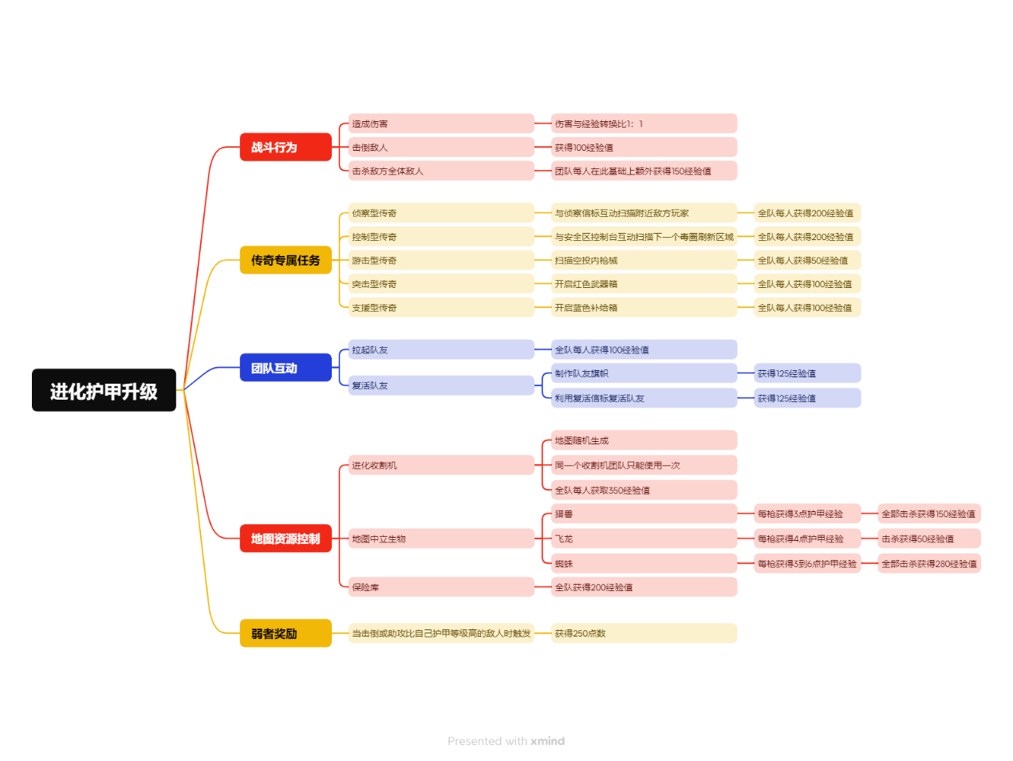进化护甲具体升级机制

图 1. 进化护甲升级机制

1. 详细设计分析
   1. MDA框架分析进化护甲系统设计

MDA框架是一种用于游戏设计和研究的方法论，它将游戏分解为三个核心组成部分：机制、动态和美学。在第20赛季前，apex希望改变游戏内容带给玩家全新的体验，以提高游戏玩家活跃度。因此设计师需要先从游戏美学体验上思考玩家需求，例如在对局中体验更紧凑的战斗和充满正反馈的对局体验。而进化护甲机制则会促进玩家寻求战斗提升护甲等级和解锁传奇技能，可以有效的支持玩家所需要的美学体验和动态体验。在进化护甲机制下，玩家会产生以第三方团队参与战斗、拾取进化收割机进行遭遇战和积极参与战斗提高进化点数等等行为。这种动态提升了游戏美学体验并且加深玩家对于游戏机制的理解。

* 1. 进化护甲系统对游戏内容的影响
     1. 护甲对游戏战斗的影响

在apex中20只队伍最终只有一只队伍能够成功获胜吃鸡，为了保证其他19支队伍的游戏体验，apex对传统的大逃杀游戏做出了许多改变，例如增加人物机动性、添加人物技能、增加游戏TTK时间等等。其中护甲系统就是实现增加TTK时间做出的核心机制。护甲作为游戏角色血量资源的延申，为游戏战斗带来更多的玩法和策略深度。例如补充护甲需要玩家利用护盾电池，护盾电池则分为小型护盾电池、大型护盾电池和凤凰治疗包。小型护盾电池可以恢复25点护盾值，使用时间为3秒。大型护盾电池可以恢复100点护盾值，使用时间为5秒。而玩家在战斗中则需要根据自己的护盾等级和损失情况来选择使用合适的护盾电池，需要玩家不断做出决策。而且护甲的持续可补充延长了战斗时间，减少玩家因短TTK产生的沮丧感。

* + 1. 进化护甲系统对关卡设计的影响

OPER循环是游戏关卡设计中用来描述玩家行为模式的一个理论模型，它包括四个阶段：观察（Observe）、计划（Plan）、执行（Execute）和反应（React）。这个循环模型有助于游戏策划理解玩家如何在游戏世界中导航，以及他们如何根据游戏环境和规则做出决策。

进化护甲系统与上述OPER循环中的每一步都息息相关，在观察阶段中，玩家需要观察地图上可以获得进化点数的交互物品，例如进化收割机、侦察信标和安全区扫描台等等。在计划阶段中，玩家在确认地图物品位置之后评估进行交互的最佳路径，并且需要衡量与敌人进行遭遇战的风险。玩家执行战术计划，通过使用特定传奇角色的能力（如侦察类传奇使用侦察信标），或者与进化收割机互动来获得进化点数。在反应阶段，根据侦察信标扫描结果或者护甲升级情况，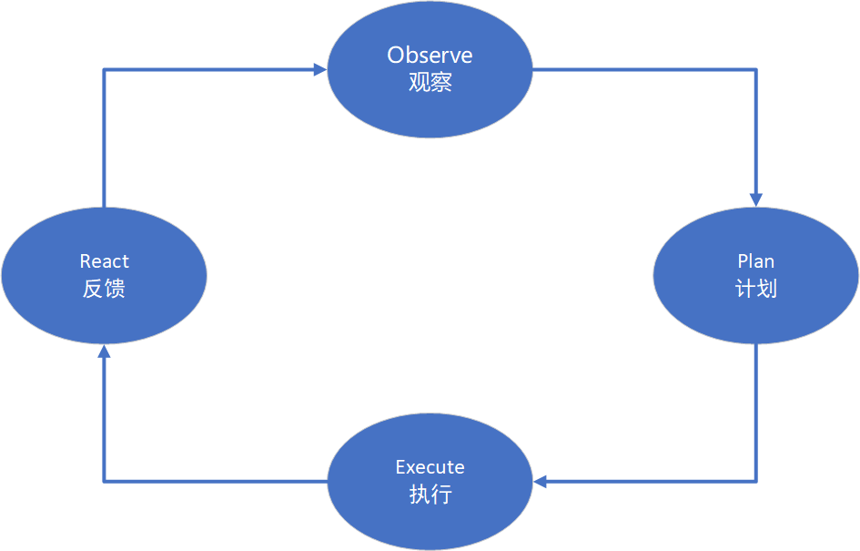玩家需要再次观察，调整战术，进入下一个OPER循环。

图 2. OPER循环

因此可知，apex关卡在地区资源等级设置中需要考虑到传奇专属箱、侦察信标、安全区扫描台和进化收割机的分布位置和密度。

如下图3为apex第22赛季最新地图电区（E-District）中各个交互物品的分布图。以地图中央红框内的能源银行（Energy Bank）区域为例，因为其地理位置拥有较高的战术地位，玩家中期对局中不需要大范围移动，在进圈过程中遇到遭遇战的概率也更小。因此在此区域进化收割机分布在左右两侧，处于能源银行与其他资源点的阻塞点处，玩家在观察阶段需要评估去拿取进化收割机遭到其他进圈玩家队伍的风险，在执行时会提高作战机率。在能源银行的玩家需要做出更明确的选择，使得其OPER循环变得更流畅。

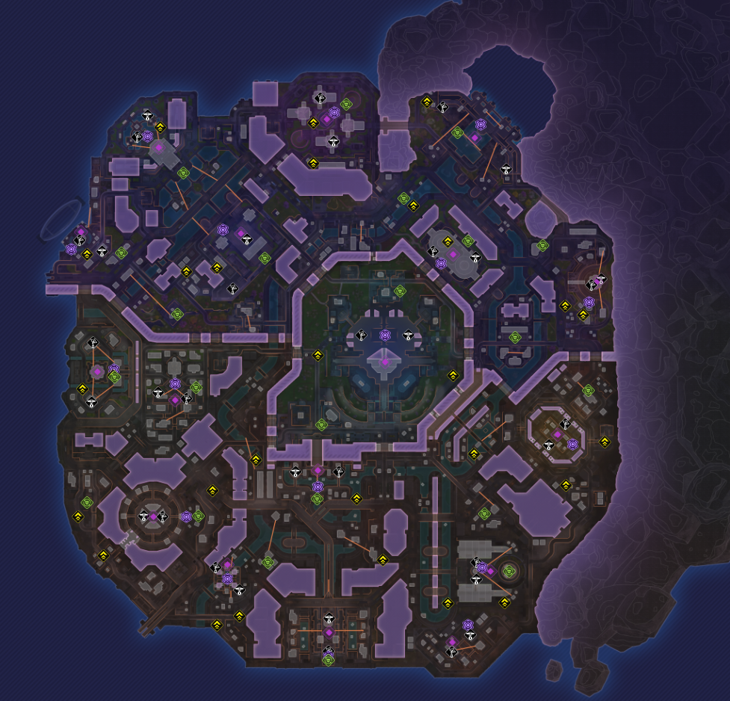图 3. E-District地图交互物品分布

1. 总结

因为Apex在进化护甲系统更新前，游戏DAU和用户付费率均在缓慢下降，因此推出新的玩法机制是必要的。而进化护甲机制经过多个赛季的玩家体验，充分验证其在游戏gameplay中的重要性。护甲的可进化性质也在玩家战斗中形成顺畅的行为循环。因此，从系统的必要性、可执行度和对游戏循环的促进作用上来说，进化护甲系统充分满足以上条件，并且间接推进了游戏的商业化目标。